Général
vendredi 3 décembre 2021
09:22

- Le meilleur joueur de chaque arme apparait comme le maitre de cette arme
- Le jeu serait un turn bases rpg sur tuiles au mode échec en mode duelyst
- Le créateur de la planète serait un arbre qui distribue les âmes comme des graines ce qui donne la vie aux êtres vivants. Et il récupère les âmes mortes avec ses racines pour se nourrir.
- Sur le plateau le personnage serait le roi d'échec et il aurait des pions
- La première attaque humaine/animale/élément est un coup de baseCaractéristiques et Progressions

Référence :
- Skyrim : arbre de talents
- New World : elements
- Albion : arbre
- Child of light : tours
- Pokemon : attaque
- Danmachi : talents, tour, dieux
- Chained Echoes : spells

- Seven deadly sin => pouvoirs dieux

ToDo
vendredi 10 décembre 2021
20:23

  - Réfléchir aux attaques d'armes sur un plateau d'échec
  - Regarder Albion pour l'arbre des talents
  - Faire l'arbre des caractéristiques
    - 7 slots pour les attaques dont le première obligatoire qui est du type de l'être vivant
    - Les points de caractéristiques
    - Les types (humain, animal, élément)
  - Faire les attaques d'armes

Notes
dimanche 14 novembre 2021
14:54

Création de la terre :
- Création de la planète
- Création du soleil et la lune
- Création des éléments
- Création des animaux/plantes
- Création des humanoïdes
- Création des divinités
- Repos

3 bases :
- Éléments
  - Eau (Nordique) clanique
  - Terre (Indien) socialisme
  - Feu (Egypte) Junte Militaire
  - Air (Maya) (Théocratie)
- Animaux (Doluo)
- Humanoïde
- divinités et cataclysme
- Createur

Cycles :
- Saisons
- Naissance/Vie/vieillesse/mort
- aube/jour/crépuscule/nuit Factions/

Religions :
- Lumière(Ordre)
- Ombre(Liberté)
- Science

Quartiers :
- Religion
- Science(Technologie)
- Guerre
- Nature
- Commerce

Caractéristiques :
- Métiers (New World + donjon master + eleveurs de monstres)
- Armes (Albion) Donjons : adaptatif en fonction

Caractéristiques :
- Force
- Agilité
- Puissance
- Concentration
- Esprit
- Endurance
- Physique
- Armure

Monstres :
- Dragons
- Mythologie Grecque (Minotaure, Gorgone,...)
- Mythologie Nordique (Géants, serpent des mers, trolls,...)
- Dinosaures

Système d'alignement.

Références :
- the begin After the end ( éléments + beast )
- New World (caracts + armes + metiers)
- Albion ( armes + métiers)
- pokémon (éléments)
- démon slayer (éléments)
- Zelda botw (carte)
- Donjon ni ... Danmachi (Tour + dos des héros)
- Biomutant Arbre
- Skyrim
- Child of light : tour par tour

Cercle de référence :
- Jour/Nuit
- éléments + éléments secondaires
- éléments dérivés (terre -> sable,…)
- animaux - nations (Japon,…)
- Armes
- Métiers
- Caractéristique
- saisons

Mythologie
dimanche 14 novembre 2021
14:48

  - Créateur
  - (Soleils)
  - Astres
  - Dieux
    - Divinités
    - Calamités
  - Humanoïdes
    - Humains
    - Elfes
    - Nains
  - Faune/Flore
    - Plantes
    - Animaux
      - Aquatique
        - Poissons
        - Tortues
        - Batraciens
      - Volants
        - Oiseaux
      - Reptiles
      - Mammifères
        - Herbivores
          - Rongeurs
            - Herisson
            - Lapin
        - Prédateurs
      - Insectes
        - Menthe
  - Eléments
    - Primaires
      - Primaires +
    - Secondaires
  - Alignement
    - Jour
    - Nuit

Correspondance
dimanche 14 novembre 2021
15:14

Eléments | Feu | Lave | Terre | Bois | Eau | Brume | Vent | Foudre
Animaux | Reptiles  Félins | Prédateurs  Tortues | Mammifères  Betails  Ruminants | Insectes  Ours  Loups | Poissons | Batraciens/Tortues | Oiseaux | Rongeurs  Félins
Armes | Hache | Marteau | Bouclier | Bâtons | Trident | Dagues | Arc  Boomerang | Lance
Métiers |  | Forge |  |  |  | Alchimiste
Races | Grand fin |  | Petit trapu |  | Grand Trapu |  | Petit Fin
Caract | Puissance |  | Vitalité |  | Esprit |  | Vitesse
Nations | Egyptiens  Arabes | Russes | Indiens |  | Nordiques  Pirates | Japon  Chinois | Tibet | Grecs
Calamité | Lion | Ours | Buffle | Loup  Cerf | Kraken  Naga | Grenouille | Aigle | Panthère
Politique | Monarchie | X | Socialisme | X | Clanique | X | Théocratie | X
Biome | Sable | Volcan | Montagne | Forêt | Fjords  Iles  Cascades  Lacs | Marécage/Bambous | Iles dans le ciel

DTL - Elements
dimanche 14 novembre 2021
15:03

LUMIERE
Croisé/Rétributeur

 | LAVE  Artilleur  Pouzzolane | FEU  Pyromancien  Fumée  Explosions | FOUDRE  Roublard  Magnétique
METAL  Paladin/Chevalier | TERRE  Protecteur  Sable  Pierre | ORIGINE | AIR  Danseur  Levitation  Tornades | SON  Barde / Ménestrel
 | BOIS  Druide/Chaman  Plantes  Fleurs (poison) | EAU  Guérisseur/Sage  Bulles  Eaux pures  Sang | BRUME  Alchimiste  Poisons  Antidotes  Gaz
GLACE
Erudit

  - Feu
    - Feu bleu : Destructeur
    - Foudre : Executeur/Roublard
  - Air : Danseur
    - Son : Barde/Ménestrel
    - Brume : Alchimiste
  - Eau
    - Glace : Guérisseur
    - Bois : Chamane/Druide
  - Terre
    - Metal : Protecteur
    - Lave : Retributeur/Paladin/Croisé

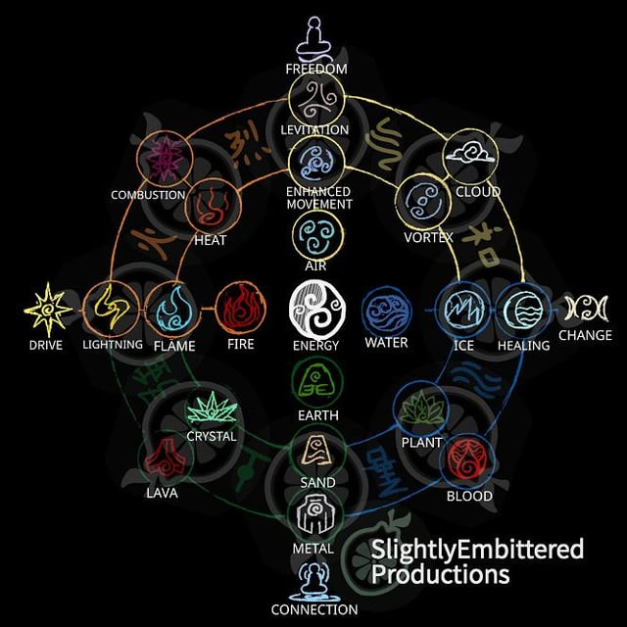
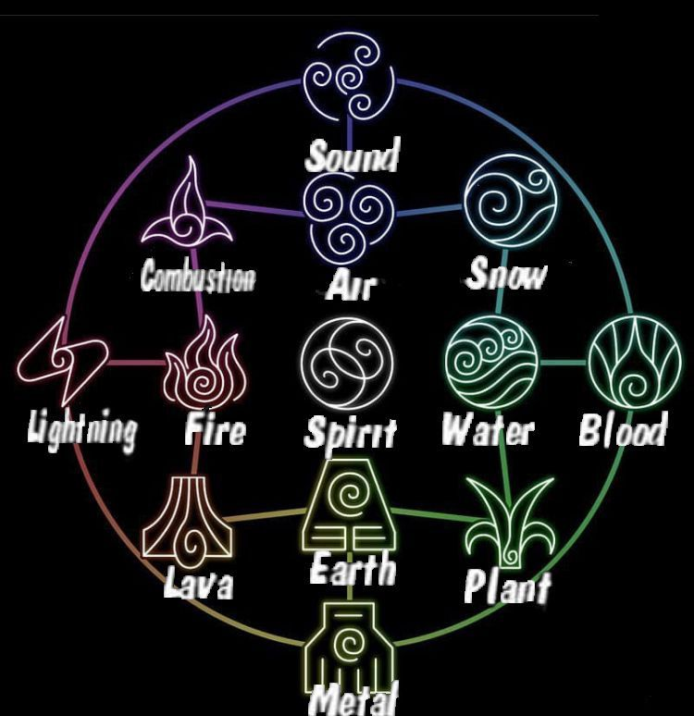
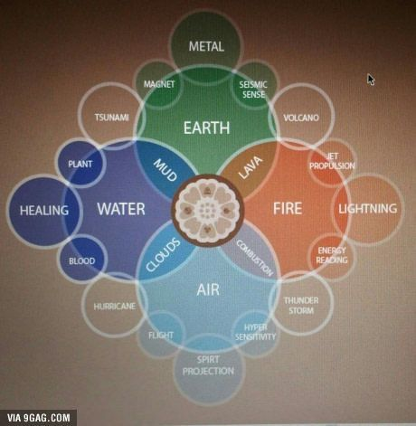

LST - Nations
dimanche 14 novembre 2021
14:54

  - Amérique
    - Incas
    - Aztèques
    - Maya
    - Indiens
  - Afrique
    - Perses
    - Egyptiens
    - Peuple Arabe
  - Européen
    - Grec
    - Romains
    - Nordique (Vikings)
    - Celtes
  - Asiatiques
    - Chinois
    - Japon
    - Tibet
  - Iles
    - Maoi

LST- Armes
dimanche 14 novembre 2021
14:54

Fonctionnemnet
  - Les doubles armes et deux mains sont une amélioration de l'arme simple
    - Exemples :
      - Epée à une main
        - Epée simple
        - Dual sword
        - Double hand sword

Liste des armes :
  - Arme Pugilat
  - Lance/Hast
  - Eventail ?
  - Arc
  - Arbalète
  - Epée
    - Rapière
    - Espadon
  - Hache
  - Marteau
  - Masse
  - Bouclier
  - Dagues
  - Bâton
  - Arme de jet
  - Torche
  - Bolas
  - Faux
  - Trident
  - Boomerang
  - Armes à feux

Classification
  - Tranchant
    - Dagues
      - Simple
      - Dual
      - DoubleHand
    - Epée
      - Simple
        - Rapière
      - Dual
      - DoubleHand
    - Hache
      - Simple
      - Dual
      - DoubleHand
    - (Faux)
      - Simple
      - DoubleHand
      - Faux + Poid
  - Baton
    - Lance
      - Simple
      - Dual
      - DoubleHand
    - Spécifique
      - Hast
      - Trident
    - Baton
      - Simple (matraque)
      - Double (Tonfa)
      - Baton long
  - Contendant
    - Masse (piercing)
      - Simple
      - Dual
      - DoubleHand
    - Marteau (hitting)
      - Simple
      - Dual
      - DoubleHand
    - Pugilat
      - Contendant
      - Avec lames
      - Avec défense
  - (Magique)
    - Air
      - Eventail
      - Instruments
    - Feu
      - Torche
      - Armes à feu
    - Terre
      - Métaux
    - Eau
      - Coraux
  - OffHand
    - Boucliers
      - Simple
      - Double
    - Buff
      - Torche
      - Elements ?
  - Distance
    - Arc
      - Long
      - Court
    - Lanceurs
      - Lance pierre
      - Fronde
    - A lancer
      - Shuriken
      - Bolas
      - Boomerang
    - (Arbalète)
      - Simple
      - DoubleHand
    - (Arme à feu)
      - Fusil
      - Pistolet

LST - Armures
jeudi 16 juin 2022
19:06

LST - Métiers
dimanche 14 novembre 2021
15:14

  - Récolte
    - Pêche
    - Dépeçage
    - Herboriste
    - Minage
      - Mineur
      - Tailleur de pierre
    - Bucheron
    - Paysan
      - Eleveur
      - Agriculteur
  - Transformation
    - Cuisine
    - Alchimiste
    - Forgeron
    - Tisseur
    - Travailleur du cuir
    - Joaillerie
    - Ingénierie
    - Religion ?
    - Donjon Master ?
    - Eleveur ?
    - Fermier ?

LST - Caractéristiques
dimanche 14 novembre 2021
15:54

- Défense/Protection
  - Vitalité (élément)
  - Armure
- Attaque
  - Puissance (élément)
  - Force (Beast)
- Contrôle/Buff
  - Concentration/Vitesse/Cooldown (éléments)
  - Dextérité/Agilité/Cooldown (Beast)
- Soin
  - Sagesse (élément) => Regen
  - Vitalité (Beast) => Regen

Force - dégât physique
Agilité - vitesse attaque
Endurance - santé

Intelligence - puissance magique
Logique - cooldown
Esprit - regen

Base
Santé => Vie
Magique
Intelligence => Puissance magique
Logique => Cooldown magique
Esprit => Quantité d'énergie magique
Volonté => Resistance magique
Physique
Force => Puisssance Physique
Agilité => Cooldown Physique
Endurance => Quantité d'énergie Physique
Résilience => Resistance Physique

---

- Resistance
  - Resistance magique
  - Resistance physique
  - Vie
  - Armure
- Autre
  - Nombre de déplacement
- Magie
  - Puissance
  - Cooldown
  - Quantité
  - Regen
- Physique
  - Puissance
  - Cooldown
  - Quantité
  - Endurance

https://www.aidedd.org/regles/caracteristiques/

  - Force, mesure la puissance physique
  - Dextérité, mesure l'agilité
  - Constitution, mesure l'endurance
  - Intelligence, mesure le raisonnement et la mémoire
  - Sagesse, mesure la perception et l'intuition
  - Charisme, mesurer la force de la personnalité

À partir de l’adresse <https://www.aidedd.org/regles/caracteristiques/>

PVP
dimanche 14 novembre 2021
15:24

  - Arènes
  - GvG
  - Pvp sauvage
  - Battleground
    - Capture drapeau
    - Capture point
    - Rugby

PVE
dimanche 14 novembre 2021
15:26

- Donjons
  - Tour avec niveaux (Danmachi/SAO)
  - Donjons par éléments
- Calamités

Liste donjons :
- Dinosaures
- Fond des océans
- Zones mythologiques :
  - Grèce (Minotaure, Gorgone,...)
  - Egypte

